Vuecli构建的vue项目如何打包成apk
参考文档：https://www.windowszj.net/wzjc/softjc/9496.html
- 打开hbuilder，新建5+app项目，默认模板即可
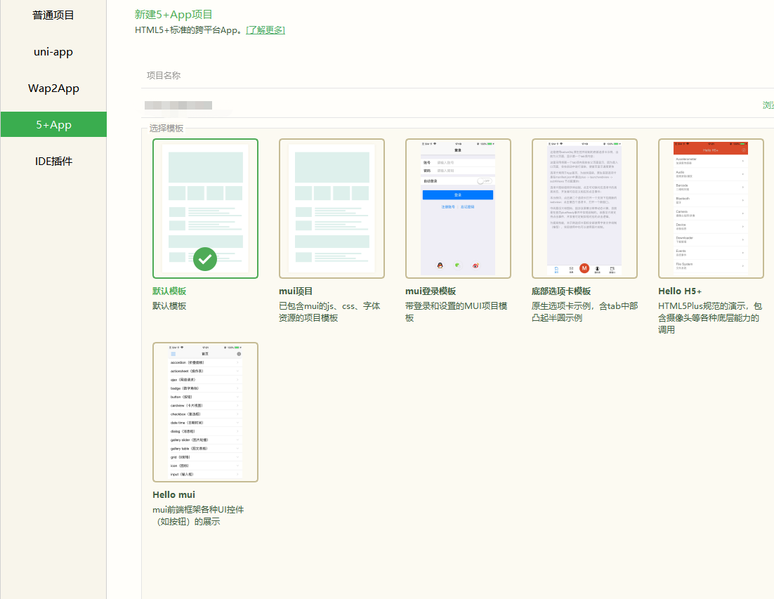
- 使用npm run build打包好你的vue项目（静态资源的访问路径改为 ./）就是打包完之后直接打开index.html能正常访问项目就好
- 删掉默认模板的html、css、 js，换成自己打包好的dist下的内容
- 根据业务配置manifest.json，剩下的就跟普通uniapp项目打包一样打包就可以了
